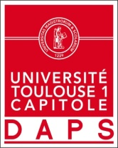

Cassandra VAISSIERE

Sport de Haut niveau

Boule Lyonnaise

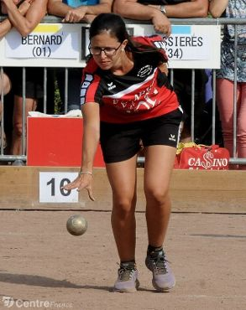

Formation : Droit

Année d’étude : Master 1 Droit Pénal et Sciences Criminelles

Catégorie : Sportive de Haut Niveau (SHN)

Club de compétition : CREF Sport Boule

Niveau : National

Jours d’entraînements :

Nombre d’heures :